**עץ ביטוי חשבוני**

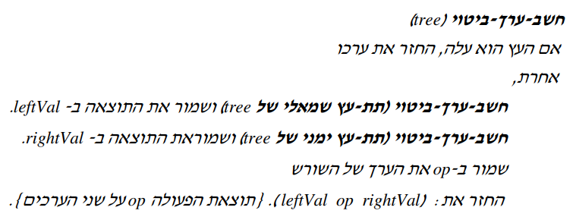



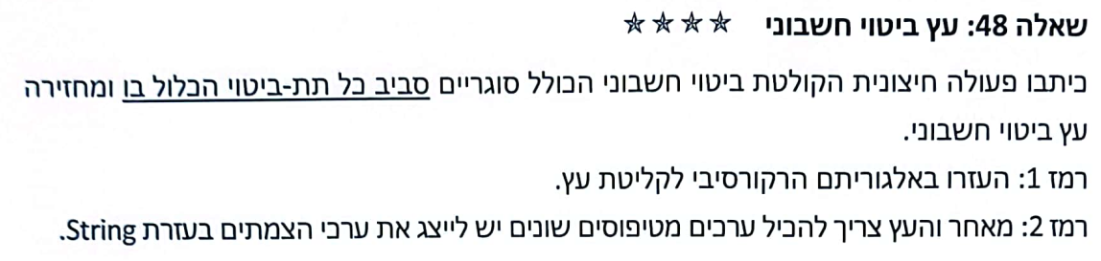

**סריקת עץ תוכית ללא רקורסיה, (עם מחסנית)**

**שאלה**

מבט צד ימין על עץ

**שאלה – בגרות 2020 שאלה 5**

מימוש עפ"י סיבוכיות נתונה

מתחרה Competitor

תחרות race

מימוש פעולת Add

מימוש פעולת Rank

**שאלה – בגרות 2017 שאלה 4**

להציע מבנה נתונים מתאים העומד בדרישות

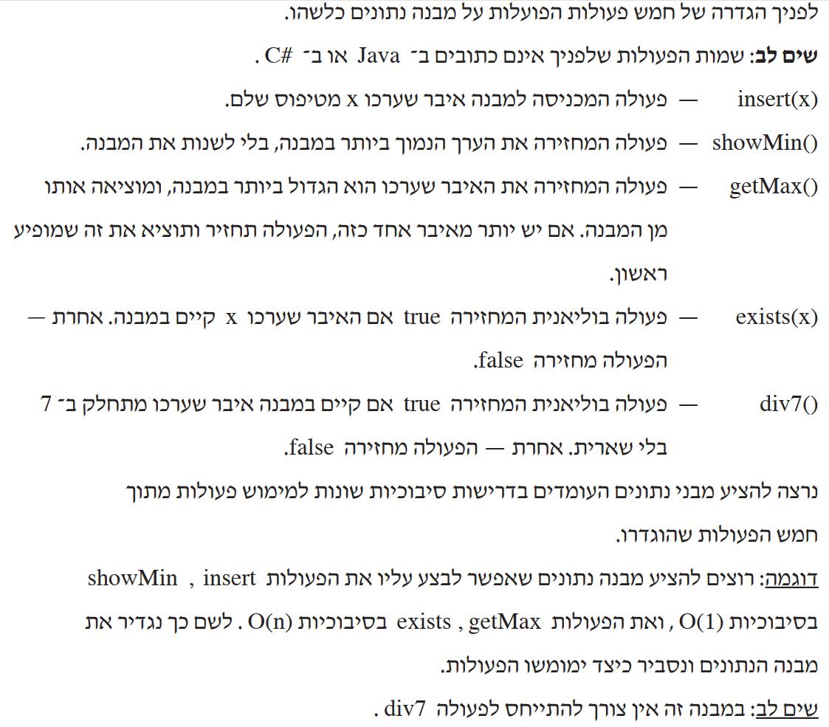 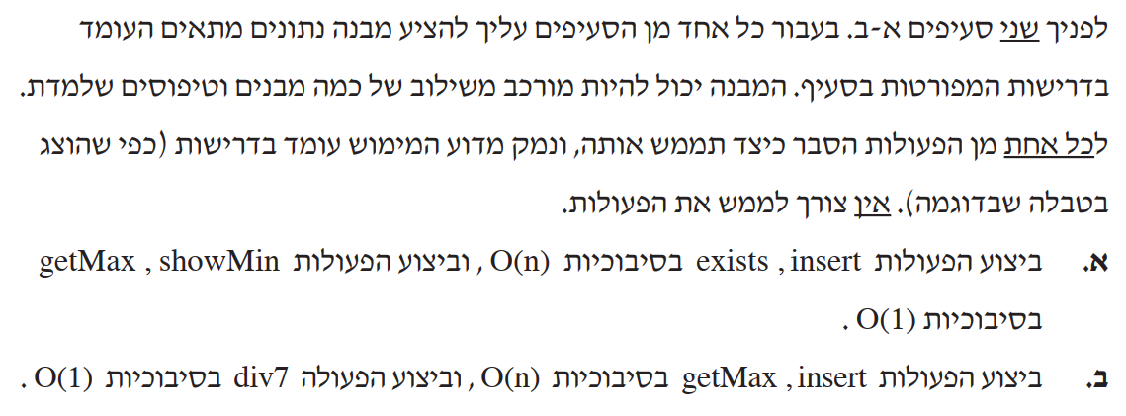

**שאלה – בגרות 2019 שאלה 6**

עץ טווחיים Range

עץ שאיבריו מחלקה

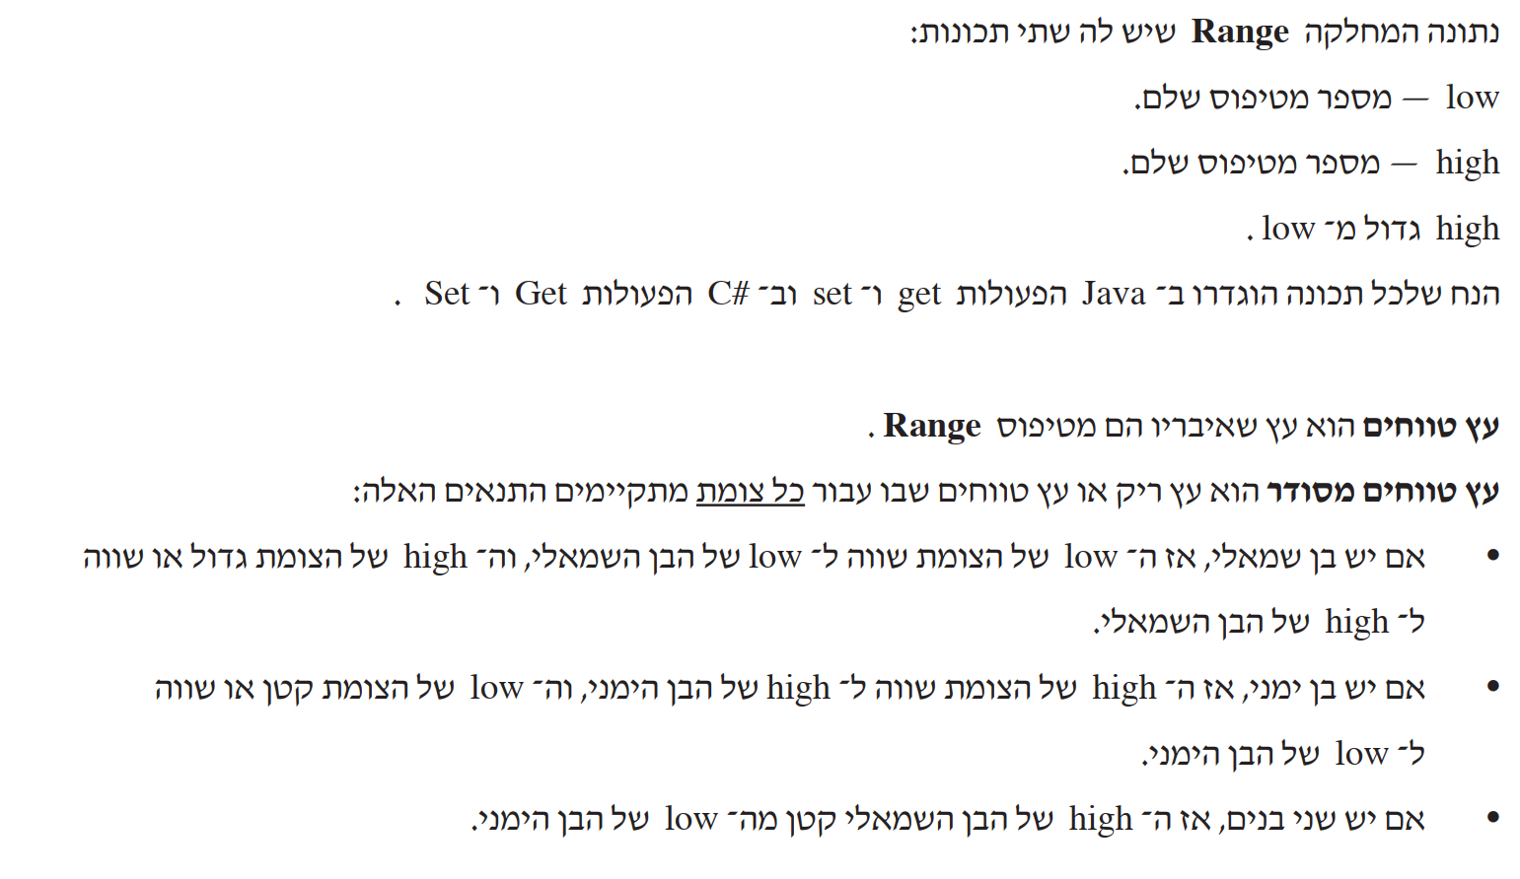

**שאלה**

כתוב פעולה המקבלת עץ בינארי של מספרים שלמים ותור ריק מאותחל בסיום הפעולה , התור יכיל את כל הערכים בעץ רק פעם אחת

מה סיבוכיות הפעולה שכתבת?

**עץ אותיות**

בעץ אותיות יש את המבנה הבא: כל הצמתים שאינם עלים הם מכילים תו ' 'והשורשים מכילים תוים.

1. כתוב פעולה המקבלת עץ בינארי ובודקת ומחזירה האם העץ הוא עץ אותיות. לפניך עץ אותיות

1. עץ אותיות משמשת לקידוד. במקום אותיות אנחנו מעבירים מחרוזת של אפסים (0 ו- 1) שסורקים את העץ עד שמגיעים לעלה. הסריקה מתבצעת באופן הבא: עם 0 יורדים לבן השמאלי, עם 1 יורדים לבן ימני. כאשר מגיעים לעלה, מדפיסים את העלה וחוזרים חזרה לשורש העץ.

לדוגמא: 0110101 יחזיר:

שורש ← ( 0 ) ← שמאלה ( 1 ) ← ימינה ('א'), שורש ( 1 ) ← ימינה ( 0 ) ← שמאלה ( 1 ) ← ימינה ('ב') שורש 0 )) ← שמאלה ( 1 ) ← ימינה ('א') כלומר נקבל ”אבא“ לפניך מחרוזת לפיענוח. 101000110111100000 : מה המחרוזת לפיענוח תדפיס?

1. כתוב פעולה המקבלת מחרוזת פיענוח ושורש של עץ אותיות. הפעולה תדפיס את התוצאת הפיענוח